②６月、７月に米作りでおもに行われることと、そのときに使われる機械とは。田んぼに水をはる理由２つとは。　ヒントP.６８資P.３６

.

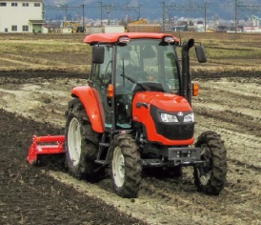

1. 4月、５月に米作りで行われることと、そのときに使われる機械とは。５月におもに行われる「肥料をまく」以外の内容をくわしく説明せよ　ヒントP.６６P.３６

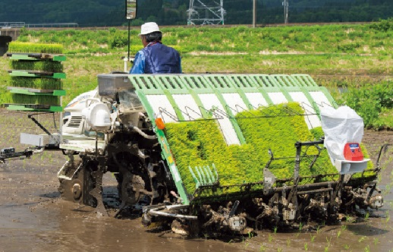

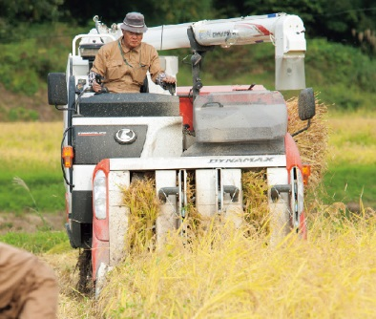

（　）番名前（　　　　　　　　　）

・８月

・９月

・名前

・

・

③８月、９月に米作りでおもに行われることと、そのときに使われる機械とは。人の体によい農薬の名前とそれを使う理由を２つ述べよ。 ヒントP.６８

　「米つくりの１年の謎を解き明かせ！」

・４月

・５月

・

・

・

・６月

・７月

・

・